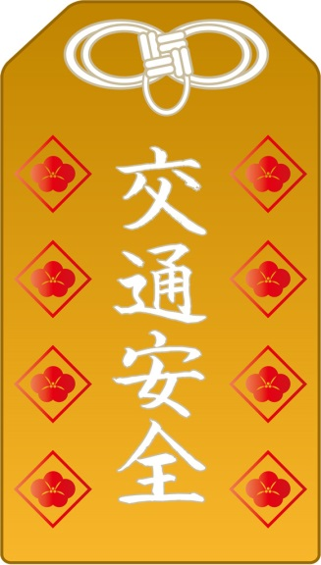
安全運転３つの約束
１ 飲酒運転は、絶対にしません。
２ 運転中は、運転に集中します。
３ 交通法規を遵守します。

○「３つの１０」
・ 速度は１０％控えめに
・ 出発は１０分早くゆとりをもって
・ 十分な車間距離を確保して

○ 速度超過の絶無

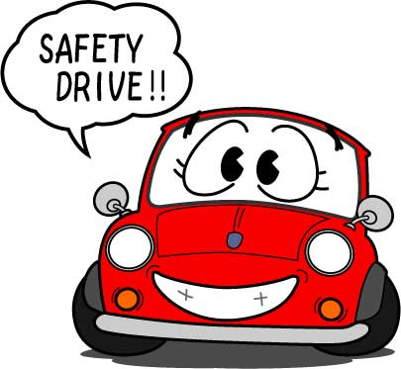

○○○立○○○学校

山 折 り

もし、交通事故に遭ってしまったら…

１ 車を止め、安全な場所に移動する。
２ 負傷者の応急手当をする。
３ １１９番通報「交通事故でけが人がいます。」
４ １１０番通報「交通事故です。」
５ 校長（または教頭）に連絡する。
６ 相手方の情報をメモする。（裏面）
（氏名、住所、電話番号、勤務先、ナンバー等）
７ 保険会社に連絡する。
８ 現場検証に立ち会い、警察の指示に従う。
９ 軽傷でも、必ず医師の診断を受ける。
10 誠意ある対応をする。
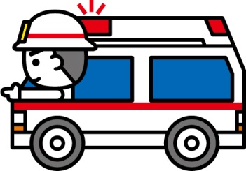

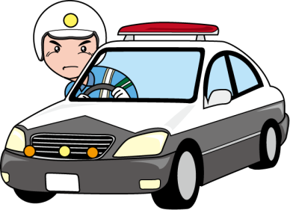

交通事故発生状況メモ

＜ 発生状況 ＞
発生年月日・時間 | 年 月 日（ ） 時 分頃
発生場所
事故の過失 | 加害 ・ 被害
事故の種類 | 物損 ・ 人身

＜ 相手方情報 ＞
氏名（ふりがな）
性別
生年月日・年齢 | 年 月 日生 （満 歳）
現住所
電話番号
勤務先・電話番号 | （電話 ）
車種・ナンバー
自賠責保険番号
任意保険会社名・電話番号
任意保険番号
搬送先病院名

担当警察 | （ ）警察署（ ）氏
警察所見 | 事故原因
 | 過失の程度 （ ： ）
 | 報道の有無 有 ・ 無
＜ 現場検証 ＞

校長の電話番号
教頭の電話番号
市町村教育委員会の電話番号
県中教育事務所  FAX（０２４）９３５―１４９４ | 教職員事故 （管理） | （０２４）９３５－１４８９
 | 児童生徒事故（指導） | （０２４）９３５－１４９４
― 緊急連絡先 ― （いざという時のために記入しておきましょう。）

